# Read_data.py 调试

* filename = os.path.splitext(f.split("/")[-1])[0]有问题在Windows下路径应当为.\\path\\to\\data 样式，

如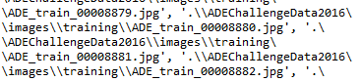

故路径分割去名字的时候应当以“\\”分割filename = os.path.splitext(f.split("\\")[-1])[0]

* 在输入路径时Windows下应该用.\\path\\to\\data的形式
* os.path.join()会自动添加\\或者\，只需打名字即可无需另加分隔符

# FCN.py

* 错误：ArgumentError: argument --batch_size: conflicting option string: --batch_size

解决：重启open a new Console (Consoles->Open an IPython console) and run the file.

* 错误：AttributeError: 'module' object has no attribute 'imread'

解决：未安装pillow，在enr中安装就行